ЧЕЛЯБИНСКАЯ ОБЛАСТЬ

АДМИНИСТРАЦИЯ
ЗЛАТОУСТОВСКОГО ГОРОДСКОГО ОКРУГА
ПОСТАНОВЛЕНИЕ

08.11.2024 г. | № | 548-П/АДМ
г.Златоуст
Об установлении публичного сервитута

Рассмотрев представленные документы, руководствуясь статьей 39.37, статьей 39.38, статьей 39.43, статьей 39.45, статьей39.46 Земельного кодекса Российской Федерации, статьей 3.6 Федерального закона от 25.10.2001 г.
№ 137-ФЗ «О введении в действие Земельного кодекса Российской Федерации», на основании ходатайства публичного акционерного общества «Россети Урал» (ОГРН 1056604000970) от 22.08.2024 г.,
ПОСТАНОВЛЯЮ:
1. Утвердить границы публичного сервитута (приложение 1).
2. Установить публичный сервитут в границах в соответствии
с приложением 1 к настоящему постановлению.
3. Утвердить перечень земельных участков (земель) в границах действия сервитута (приложение 2).
4. Цель установления публичного сервитута - для эксплуатации существующих объектов электросетевого хозяйства в соответствии с пунктом 3 статьи 3.6 Федерального закона от 25.10.2001 г. № 137-ФЗ «О введении
в действие Земельного кодекса Российской Федерации» - сооружения
«ВЛ-0,4 кВ ул. Братства от ТП № 145; ВЛ-0,4 кВ ул. Нижнебереговая № 5-35; 4-28 от ТП № 145».
5. Срок публичного сервитута: 49 лет.
6. Правила установления охранных зон объектов электросетевого хозяйства и особых условий использования земельных участков, расположенных в границах таких зон, утверждены Постановлением Правительства Российской Федерации от 24.02.2009 г. № 160 «О порядке установления охранных зон объектов электросетевого хозяйства и особых условий использования земельных участков, расположенных в границах таких зон».
7. Сроки и график выполнения работ при осуществлении деятельности, для обеспечения которой устанавливается публичный сервитут: размещение сооружения - «ВЛ-0,4 кВ ул. Братства от ТП № 145; ВЛ-0,4 кВ
ул. Нижнебереговая № 5-35; 4-28 от ТП № 145» осуществляется в течение всего срока действия публичного сервитута.
8. Срок, в течение которого использование указанных в настоящем постановлении земельных участков (земель) в соответствии с их видами разрешенного использования будет невозможно или существенно затруднено
в связи с осуществлением сервитута - не устанавливается.
9. Обязать публичное акционерное общество «Россети Урал» привести земельные участки (земли) в состояние, пригодное для их использования
в соответствии с видами разрешенного использования, в срок не позднее,
чем три месяца после завершения эксплуатации (консервации, сноса) инженерного сооружения, для размещения которого был установлен публичный сервитут.
10. Плата за публичный сервитут не устанавливается, в том числе
в случае установления публичного сервитута в отношении земельных участков, находящихся в частной собственности.
11. Поручить органу местного самоуправления «Комитет по управлению имуществом Златоустовского городского округа» направить копию настоящего постановления в филиал ППК «Роскадастр» по Челябинской области.
12. Публичный сервитут считается установленным со дня внесения сведений о нем в Единый государственный реестр недвижимости.
13. Пресс-службе администрации Златоустовского городского округа (Валова И.А.) разместить настоящее постановление на официальном сайте Златоустовского городского округа в сети «Интернет» в течение 5 рабочих дней.
14. Организацию выполнения настоящего постановления возложить
на руководителя органа местного самоуправления «Комитет по управлению имуществом Златоустовского городского округа» Турову Е.В.

Заместитель главы Златоустовского городского округа по имуществу и финансам |  | А.А. Дьячков

Рассылка: Росреестр, КУИ ЗГО, УАиГ, пресс-служба, прокуратура
ПРИЛОЖЕНИЕ 1
Утверждено
постановлением администрации
Златоустовского городского округа
от 08.11.2024 г. № 548-П/АДМ
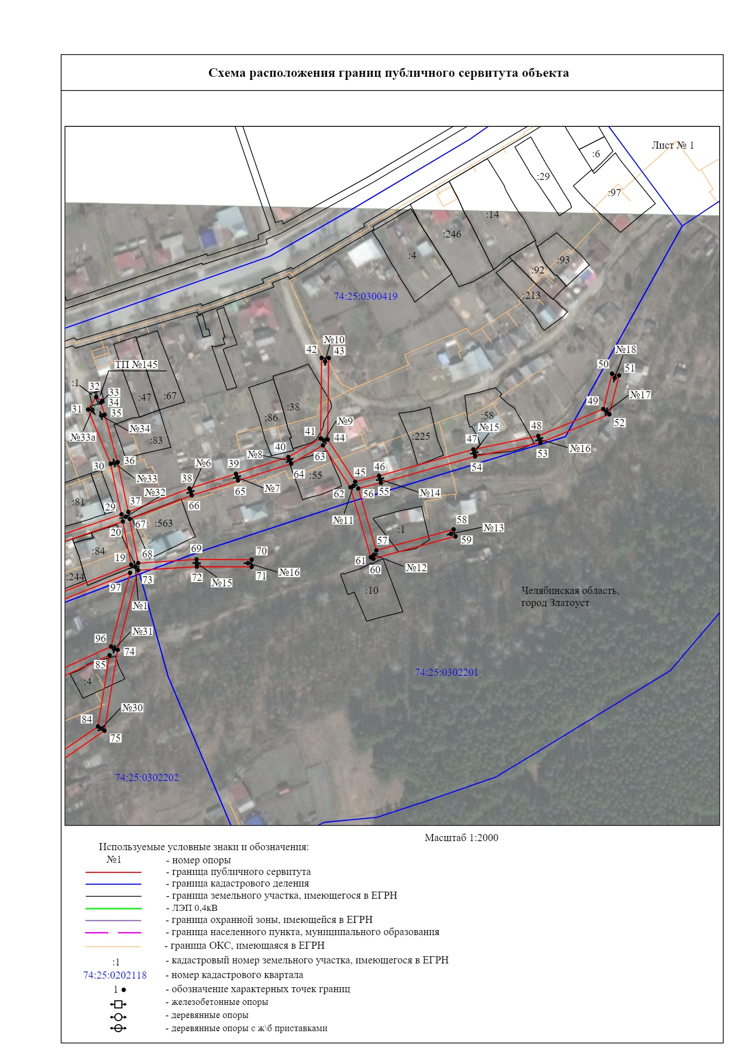

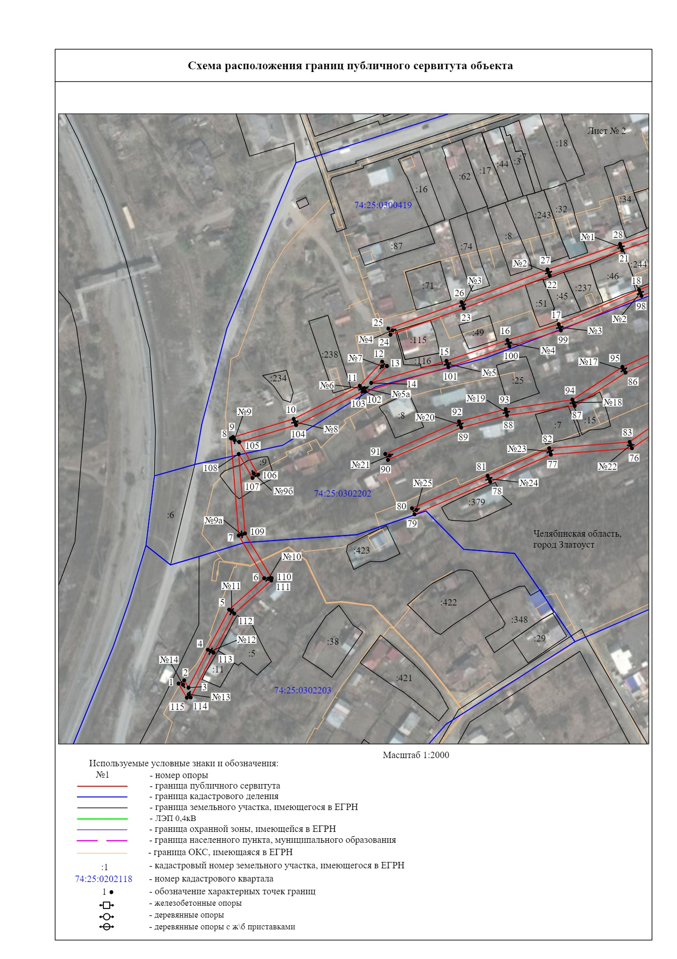

ПРИЛОЖЕНИЕ 2
Утверждено
постановлением администрации
Златоустовского городского округа
от 08.11.2024 г. № 548-П/АДМ

Перечень земельных участков (земель)

1 | 74:25:0300419:1 | Челябинская обл., г. Златоуст, ул. Работницы
2 | 74:25:0300419:115 | Челябинская обл., г. Златоуст, ул. Речная, д. 2
3 | 74:25:0300419:116 | Челябинская обл., г. Златоуст, ул. Речная, д. 2
4 | 74:25:0300419:225 | Челябинская обл., г. Златоуст, ул. Нижне-Береговая, д. 49
5 | 74:25:0300419:244 | Челябинская обл., г Златоуст, ул Нижне-Береговая, д 37
6 | 74:25:0300419:38 | Челябинская обл., г. Златоуст, ул. Речная, д. 49
7 | 74:25:0300419:46 | Челябинская обл., г. Златоуст, ул. Нижне-Береговая, д. 35
8 | 74:25:0300419:55 | Челябинская обл., г. Златоуст, ул. Нижне-Береговая, д. 45
9 | 74:25:0300419:58 | Челябинская обл., г. Златоуст, ул. Нижне-Береговая, д. 53
10 | 74:25:0300419:84 | Челябинская обл., г. Златоуст, ул. Речная, д. 4
11 | 74:25:0302201:1 | Челябинская обл., г. Златоуст, ул. Нижне-Береговая, д. 36
12 | 74:25:0302202:15 | Челябинская обл., г. Златоуст, ул. Братства, д. 38
13 | 74:25:0302202:4 | Челябинская обл., г. Златоуст, ул. Братства, д. 44
14 | 74:25:0302202:7 | Челябинская обл., г. Златоуст, ул. Братства, д. 36
15 | 74:25:0302202:9 | Челябинская обл., г. Златоуст, ул. Нижне-Береговая, д. 4
16 | 74:25:0300419:563 | Челябинская обл., г Златоуст, ул Нижне-Береговая, д 39
17 | 74:25:0300419, 74:25:0302201, 74:25:0302202, 74:25:0302203 | Земли кадастровых кварталов, собственность на которые  не разграничена

